**Title of the Article**

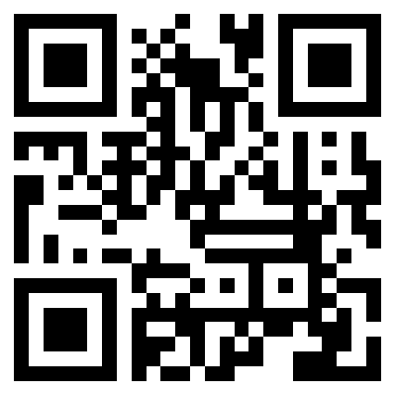**First Author 1*, Second Author 2, Third Author 3**

1 Affiliation of the first author

2 Affiliation of the second author

3 Affiliation of the third author

*\* Corresponding author E-mail:*

|  |  |
| --- | --- |
| **Article Info.** | **Abstract** |
| *Article Progress:*  Received  XX XX  Accepted  XX XX  Publishing XX XXXX  First Author | The manuscript should contain an abstract. The abstract should be self-contained and citation-free and should not exceed 300 words. The abstract should state the purpose, approach, results and conclusions of the work. The author should assume that the reader has some knowledge of the subject but has not read the paper. Thus, the abstract should be intelligible and complete in itself (no numerical references); it should not cite figures, tables, or sections of the paper. The abstract should be written using the third person instead of the first person. |
| **Citation:** | |
| This is an open-access article under the CC BY 4.0 license (<http://creativecommons.org/licenses/by/4.0/>)  Publisher: College of Law, University of Fallujah | |
| **Keywords**: Use about **five** keywords and separate them by a semicolon. | |

**عنوان البحث**

**المؤلف الأول 1 *، المؤلف الثاني 2، المؤلف الثالث 3**

**1 انتماء المؤلف الأول**

**2 انتماء المؤلف الثاني**

**3 انتماء المؤلف الثالث**

* البريد الإلكتروني:

|  |  |
| --- | --- |
| **معلومات المقالة** | **الخلاصة** |
| تاريخ الاستلام  XX  تاريخ القبول  XX  تاريخ النشر  XX | يجب أن تحتوي المخطوطة على ملخص. يجب أن تكون الملخصات قائمة بذاتها وخالية من الاقتباس ويجب ألا تتجاوز 300 كلمة. يجب أن يوضح الملخص غرض العمل ونهجه ونتائجه واستنتاجاته. يجب أن يفترض المؤلف أن القارئ لديه بعض المعرفة بالموضوع ولكنه لم يقرأ الورقة. وبالتالي، يجب أن يكون الملخص واضحًا ومكتملًا بذاته (بدون مراجع رقمية) ؛ يجب ألا يستشهد بأشكال أو جداول أو أقسام من الورق. يجب كتابة الملخص باستخدام شخص ثالث بدلاً من الشخص الأول. |
| **الكلمات المفتاحية:** استخدم ما لايقل عن خمس كلمات تكون مفصولة بفارزة منقوطة. | |

1. **المقدمة**

كيفية استشهاد هذا البحث : د. عبد الله سعدون عبد الحمزة الشمري, "التزام الموظف العام بعدم إفشاء أسرار الوظيفة العامة: ", *مجلة الباحث للعلوم القانونية*, م 4, عدد 2, 2023

يمكن استخدام هذا المستند كقالب لبرنامج Microsoft Word. لا تقدم أوراقًا مكتوبة مع محررين آخرين غير MS Word ، ولن يتم قبولها للمراجعة. قم بتقديم الأوراق مع إجراء التدقيق الإملائي والتدقيق النحوي للغة الإنجليزية بعناية. سيقوم النمط من هذه التعليمات بضبط الخطوط وتباعد الأسطر. يرجى عدم تغيير أحجام الخطوط أو تباعد الأسطر للضغط على المزيد من النص في عدد محدود من الصفحات.

**2. تخطيط الصفحة**

طريقة سهلة للامتثال لمتطلبات تنسيق الورق هي استخدام هذا المستند كقالب واكتب النص فيه.

يجب أن يستخدم ورقك حجم صفحة يتوافق مع A4 يبلغ عرضه 21 سم وطوله 29.7 سم. يجب تعيين الهوامش على النحو التالي:

أعلى = 1.5 سم

أسفل = 1.5 سم

اليسار = 2 سم

اليمين = 1.5CM

يجب أن تكون ورقتك بتنسيق عمود واحد.

*2.1. يجب أن يكون للورقة الهيكل التالي*

2.1.1. عنوان الورقة

.1.22. المؤلفين والانتماءات

2.1.3. الخلاصة

2.1.4. الكلمات الرئيسية

2.1.5. المقدمة

2.1.6. المصطلحات والرموز

2.1.7. هيكل البحث

2.1.8. استنتاجات

2.1.9. المراجع

**3. نمط الصفحة**

يجب أن يكون كل الفقرات محاذاة.

*3.1. خط نص المستند بأكمله*

يجب أن تكون الورقة البحثية بأكملها في Times New Roman. يتم تحديد أحجام الخطوط المراد استخدامها في الجدول 1.

*3.2. العنوان وتفاصيل المؤلف*

يجب أن تكون جميع تفاصيل العنوان والمؤلف في منتصف الصفحة.

يجب أن تكون الكلمة الأولى فقط في العنوان كبيرة ، ويجب أن تكون الكلمة الأخرى صغيرة الحجم. يجب ألا تُظهر تفاصيل المؤلف أي لقب احترافي (على سبيل المثال المدير الإداري) أو أي لقب أكاديمي (على سبيل المثال دكتور) أو أي عضوية في أي منظمة مهنية (على سبيل المثال ، عضو أقدم IEEE).

لتجنب الالتباس، لا تستخدم الاسم المختصر ويجب كتابة اسم العائلة باعتباره الجزء الأخير من كل اسم للمؤلف (مثل أسامه صباح براك).

يجب أن تتضمن كل جهة انتساب ، على الأقل ، اسم الشركة واسم البلد الذي يوجد به المؤلف (مثل معهد بغداد للتكنولوجيا وجامعة التقنية الوسطى - بغداد - العراق). عنوان البريد الإلكتروني إلزامي للمؤلف المسؤول عن البحث.

**جدول 1 مواصفات الخط لأوراق A4**

|  |  |  |
| --- | --- | --- |
| حجم الخط | النوع Time New Roman)) | |
|  | اعتيادي | **غامق** |
| 8 | الجداول  عنوان المخططات والرسوم  المصادر |  |
| 9 | انتماء الباحثين  متن البحث  متن الخلاصة  العناوين الفرعية (مائل) | العناوين الرئيسية |
| 10 |  | أسماء الباحثين |
| 18 |  | عنوان البحث |

***3.3. المخططات والجداول***

**يجب أن تظهر الرسوم البيانية والأشكال المرقمة الأخرى في جميع أنحاء النص بالقرب من ذكرها قدر الإمكان. يجب ألا تنتهك الأشكال حدود الصفحة.**

**يجب أن تتركز الأرقام والجداول في الصفحة. يجب وضع أي جدول أو شكل يشتمل على أكثر من عرض عمود واحد إما في الجزء العلوي أو في أسفل الصفحة.**

**يجب أن تكون الصور واضحة تمامًا مع مثل هذا القرار للسماح برؤية التفاصيل الدقيقة. يجب شرح العناصر من أي صورة باستخدام الأرقام والحروف ، إلخ. يجب أن يكون للنص الموجود داخل الشكل أو الصورة نفس النمط والشكل والارتفاع الذي يحتوي عليه التعليق.**

**يجب أن يحتوي أي جدول أو صورة على تعليق توضيحي (الشكل 1 ، الجدول 1 ، إلخ) متبوعًا بوصف مناسب. يجب إنشاء جميع الرسومات المشابهة باستخدام نفس منتج البرنامج (Excel ، EES ، Matlap ، Origin ، Mathematica ، إلخ). يجب تجنب استيراد الرسومات في المقالة كصور (JPG أو BMP أو PNG أو ما إلى ذلك). يجب إنشاء جميع المخططات الإلكترونية المشابهة والمخططات وتدفق البرنامج والخصائص المحاكاة وما إلى ذلك من المقالة باستخدام نفس منتج البرنامج. استيراد الصور من مقالات أو كتب أخرى ممنوع تمامًا ما لم يتم الاستشهاد بها.**

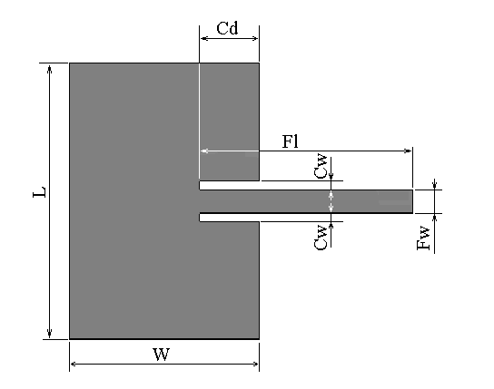

الشكل (1) لنص الموجود في الشكل هو Times New Roman , ارتفاع مكافئ قدره 6 نقاط ، كما هو الحال في التسمية التوضيحية , م شرح جميع الحروف المستخدمة في الشكل في التسمية التوضيحية.

3.3.1. الشكل التوضيحي

يجب ترقيم الأرقام باستخدام الأرقام العربية. يجب أن يكون الشكل التوضيحي في 9 pt خط عادي. يجب أن تتم توسيط التسميات التوضيحية لخط واحد (على سبيل المثال ، الشكل 2) في حين أن التسميات التوضيحية متعددة الأسطر يجب أن تكون مبررة (على سبيل المثال ، الشكل 1). يجب وضع التسميات التوضيحية مع أرقام الأشكال بعد الأرقام المرتبطة بها ، كما هو مبين في الشكل 1.

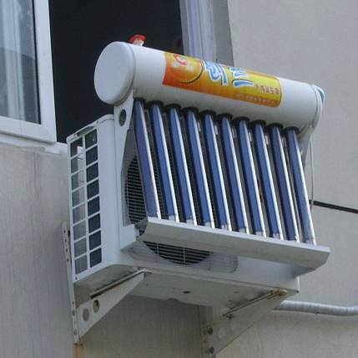

الشكل (2) نظام التبريد

3.3.2. الجدول

يجب ترقيم الجداول باستخدام الأرقام العربية. يجب أن تتم توسيط التسميات التوضيحية للجدول وفي الخط العادي 8pt. يجب وضع التسميات التوضيحية مع أرقام الجدول قبل الجداول المرتبطة بها ، كما هو موضح في الجدول 1.

**الاعتراف**

هذا هو نص الاعترافات. لا تنسى الأشخاص الذين ساعدوك في عملك. لا تبالغ مع الشكر. إذا كان عملك قد تم دفعه بواسطة منحة ، فذكر اسم المنحة ورقمها هنا.

**Reference**

There are standard reference formats for most types of documents. Below are examples of the most common types of documents you might want to reference. Each of the following gives a suggested standard format for the reference, followed by examples for the different document types.

**Book**

[Ref number] Author’s initials. Author’s Surname, Book Title, edition (if not first). Place of publication: Publisher, Year.

1. I.A. Glover and P.M. Grant, Digital Communications, 3rd ed. Harlow: Prentice Hall, 2009.

**Book chapter**

[Ref number] Author’s initials. Author’s Surname, “Title of chapter in a book,” in Book Title, edition (if not first), Editor’s initials. Editor’s Surname, Ed. Place of publication: Publisher, Year, page numbers.

1. C. W. Li and G. J. Wang, "MEMS manufacturing techniques for tissue scaffolding devices," in Mems for Biomedical Applications, S. Bhansali and A. Vasudev, Eds. Cambridge: Woodhead, 2012, pp. 192-217.

**Electronic Book**

[Ref number] Author’s initials. Author’s Surname. (Year, Month Day). Book Title (edition) [Type of medium]. Available: URL

1. W. Zeng, H. Yu, C. Lin. (2013, Dec 19). Multimedia Security Technologies for Digital Rights Management [Online]. Available: http://goo.gl/xQ6doi

**Journal article**

[Ref number] Author’s initials. Author’s Surname, “Title of article,” Title of the journal abbreviated in Italics, vol. number, issue

number, page numbers, Abbreviated Month, Year, Doi.

1. Osamah Sabah Barrak, Osamah Fattah Taresh, Mahmood Mohammed Hamzah, and Rusul Ahmed Shakir, “An Investigation of Joining Polyamide (PA) to Stainless Steel AISI 316L by Hot Press Process”, JT, vol. 5, no. 1, pp. 114–121, Apr. 2023, <https://doi.org/10.51173/jt.v5i1.1280>.

**Conference papers**

[Ref number] Author’s initials. Author’s Surname, “Title of paper,” in the name of Conference, Location, Year, pp. xxx.

1. [6] S. Adachi, T. Horio, T. Suzuki. "Intense vacuum-ultraviolet single-order harmonic pulse by a deep-ultraviolet driving laser," in Conf. Lasers and Electro-Optics, San Jose, CA, 2012, pp.2118-2120.

**Reports**

[Ref number] Author’s initials. Author’s Surname, “Title of report,” Abbreviated Name of Company., The City of Company., State, Report number, year.

1. [7] P. Diament and W. L. Luptakin, “V-line surface-wave radiation and scanning,” Dept. Elect. Eng., Colombia Univ., New York, Sci Rep. 85, 1991.

**Patents**

[Ref number] Author’s initials. Author’s Surname, “Title of patent,” Country where the patent is registered. Patent number, Abbrev of Month Day Year.

1. J. P. Wilkinson, “Nonlinear resonant circuit devices,” U.S. Patent 3 624 125, July 16 1990.

Note: Use “issued date” if several dates are given.

**Standards**

[Reference number] Title of Standard, Standard number, date.

1. Shunt power capacitors, IEEE Standard 18-2012, 2013.

**Theses/Dissertations**

[Ref number] Author’s initials. Author’s Surname, “Title of thesis,” Designation type, Abbrev. Dept., Abbrev. Univ., City of Univ., State, Year.

1. J. O. Williams, “Narrow-band analyser,” Ph.D. dissertation, Dept. Elect. Eng., Harvard Univ., Cambridge, MA, 1993.

**Datasheets**

[Ref number] Author’s initials. Authors Surname, “Title of Datasheet,” Part datasheet, Publication date [Latest revision date].

1. Texas Instruments, “High-speed CMOS logic analogue multiplexers/demultiplexers,” 74HC4051 datasheet, Nov. 1997 [Revised Sept. 2002].

**Online Documents**

1. M.R. Brooks, “Musical toothbrush with adjustable neck and mirror,” U.S Patent 326189 [Online], May 19 1992. Available: http://goo.gl/VU1WEk

**Websites**

[Ref number] Author’s initials. Authors Surname. (Year, Month. Day). Title of web page [Online]. Available: URL

1. BBC News. (2013, Nov. 11). Microwave signals turned into electrical power [Online]. Available: <http://www.bbc.co.uk/news/technology-24897584>
2. M. Holland. (2002). Guide to citing Internet sources [Online]. Available: <http://www.bournemouth.ac.uk/library/using/guide_to_citing_internet_sourc.html>

**المراجع باللغة العربية**

* اسم الباحث ، عنوان البحث او الكتاب ، مكان النشر. رقم الطبعة إن وجدت، رقم الجزء إن وجد، (سنة النشر).

**مثال ذلك :**

* **السيد، حسن. ، أسلوب التكرار بين تنظير البلاغيين وإبداع الشعراء، مجلة إبداع، مصر، مجلد: 2 ، عدد: 6، 1984.**